16.05.2020г.
Тема: Центрование заготовок. Выбор сверл для центрования заготовок различных диаметров и длины. Выбор режимов резания

Центрование

1. Центровые отверстия
Формы центровых отверстий. Обтачивание деталей в центрах — наиболее распространенный способ обработки, так как он позволяет переставлять деталь со станка на станок без последующей выверки.
На рис. 171, а показано нормальное центровое отверстие, состоящее из конической и цилиндрической частей. Угол конической части центрового отверстия должен точно соответствовать углу центров станка. Обычно этот угол равен 60°, но при обработке крупных и тяжелых деталей применяют центры с углом 75 и даже 90°. Цилиндрическая часть отверстия служит для разгрузки вершины центра и для заполнения его смазкой.
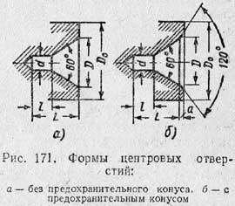
На рис. 171, б показано центровое отверстие с предохранительным конусом в 120°, который защищает основной конус от забоин и облегчает обработку торца. Центровые отверстия с предохранительным конусом применяются главным образом для деталей, подвергающихся большому количеству операций.
Размеры центровых отверстий. Размеры центровых отверстий выбирают в зависимости от диаметра заготовки (табл. 8).
Таблица 8
Размеры центровых отверстий
(рис. 171)
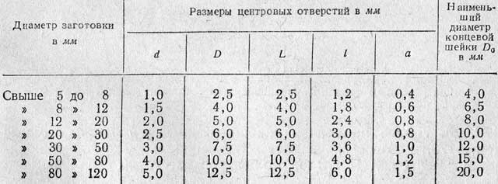

2. Приемы центрования
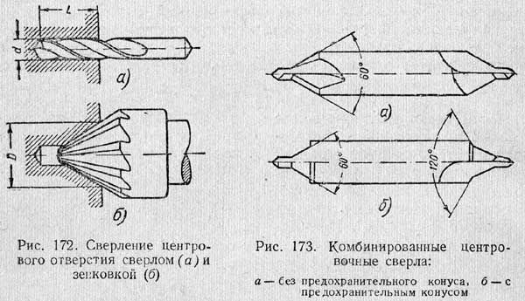
Центрование коротких деталей производят в патроне, при этом сначала подрезают торец заготовки, а затем на подрезанном торце засверливают центровое отверстие нужного размера.
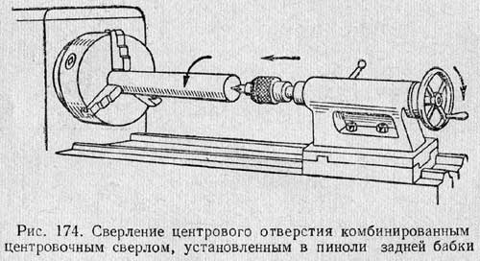
Сверление центровых отверстий производится сначала коротким сверлом диаметром d на глубину L (рис. 172, а), а затем зенковкой с углом 60° раззенковывают отверстие до диаметра D (рис. 172, б). Лучше применять комбинированное центровочное сверло (рис. 173), которое объединяет в себе спиральное сверло и коническую зенковку. Понятно, что центрование таким сверлом много производительнее. На рис. 173, а показано комбинированное сверло для центровых отверстий без предохранительного конуса, а на рис. 173, б — с предохранительным конусом.
Сверление центровых отверстий производится следующим образом. Деталь закрепляют в трехкулачковом самоцентрирующем патроне, а в пиноли задней бабки устанавливают патрон с комбинированным сверлом (рис. 174). Подачу осуществляют вручную, равномерно вращая маховичок задней бабки.
Если длина заготовки не позволяет произвести зацентровку в патроне, сначала производится разметка центровых отверстий на необработанных торцах.

3. Разметка центровых отверстий
Существуют различные способы разметки центровых отверстий.
Перед разметкой обычно закрашивают торцы мелом, чтобы риски, определяющие положение центровых отверстий, были более заметны.
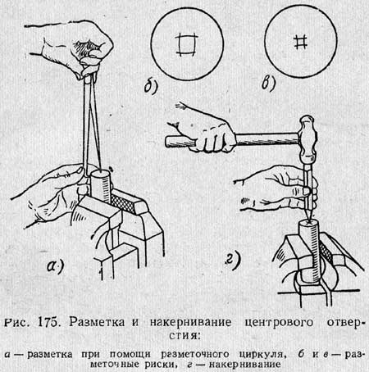
Применяется разметка при помощи разметочного циркуля (рис. 175, а), ножки которого при этом разводят на расстояние, приблизительно равное радиусу детали. Изогнутую ножку прикладывают к окружности торца детали, зажатой в тисках, а заостренной ножкой прочерчивают дугу около центра торца. Затем таким же способом проводят еще три дуги, каждый раз переставляя изогнутую ножку циркуля примерно на ¼ окружности торца. Начерченные четыре дуги образуют криволинейный четырехугольник. Если ножки циркуля развести на расстояние, превышающее радиус, то риски получатся, как на рис. 175, б, а если на расстояние меньше радиуса, то как на рис. 175, в. Центр отверстия должен находиться в центре получающегося четырехугольника. Его намечают на глаз и накернивают, как показано на рис. 175, г.
Центровые отверстия размечают также с помощью центроискателя (рис. 176, а). Приложив к торцу детали центроискатель, проводят чертилкой риску, затем повертывают деталь или центроискатель на 90° и проводят вторую риску. Пересечение рисок дает положение центрового отверстия. То же делают на другом торце.
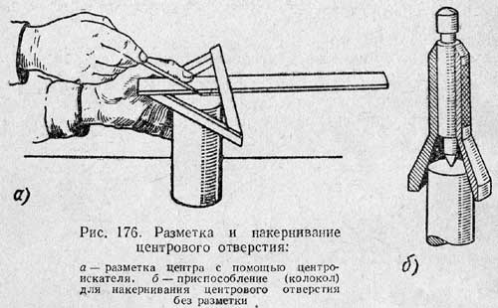
Положение центрового отверстия удобно определять накерниванием без разметки с помощью специального приспособления, называемого колоколом (рис. 176, б). Приспособление устанавливают на торец детали вертикально и ударом молотка по керну колокола намечают место центрового углубления.

4. Режимы резания при центровании
Скорость резания при центровании комбинированным сверлом из быстрорежущей стали выбирают в зависимости от обрабатываемого материала: для стали — 7 — 15 м/мин, для чугуна—18— 20 м/мин, бронзы и латуни — 18 — 25 м/мин, для алюминия — 40—60 м/мин. Величина подачи при центровании — 0,03 —0,08 мм/об.

5. Брак при центровании и меры его предупреждения
На изготовление центровых отверстий нужно обращать серьезное внимание, так как от этого зависит правильная установка заготовок при их обработке в центрах.
Выполнение центровых отверстий с отступлением от размеров, указанных в табл. 8, приводит к порче центра и центрового отверстия детали.
На рис. 177, а показано правильное центровое отверстие, а на рис. 177, б — центровое отверстие без цилиндрической части. При отсутствии цилиндрической части возможна неточная установка заготовки, кроме того, вероятно выдавливание смазки. Последнее ведет к быстрому нагреву и сильному износу стенок конического отверстия и заднего центра.
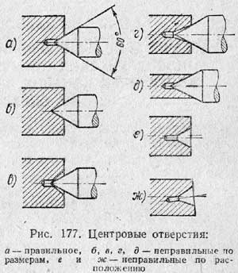
На рис. 177, в и г показаны центровые отверстия с углами конуса больше и меньше 60°. В таких отверстиях центр будет соприкасаться с деталью по узкой полоске, что может вызвать биение детали, разрабатывание и нагрев конического отверстия, сильный износ центра.
Если центровое отверстие засверлено на длину L, большую той, какая указана в табл. 8, то его больший диаметр может совпасть с диаметром детали (рис. 177, д). В этом случае нельзя будет обтачивать поверхность резцом, так как он упрется в задний центр.
Если центровое отверстие смещено относительно оси детали (рис. 177, е), то деталь будет бить, и часть наружной поверхности детали может остаться необработанной. На рис. 177, ж показано центровое отверстие, засверленное наискось от оси детали. В таком отверстии центр будет соприкасаться с деталью только частью своей поверхности и в результате быстро сработается. Кроме того, деталь при вращении будет бить.
Чтобы предупредить брак при центровании, необходимо:
1. Обеспечить глубину L и l и диаметры d и D отверстия согласно табл. 8.
2. Конус под углом 60° должен быть чисто обработан, не иметь дробления или огранки. Нужно предупреждать также увод сверла в сторону при центровании отверстия. Для этого необходимо обращать внимание на то, чтобы торцовые поверхности перед центрованием были чисто обработаны и перпендикулярны к оси заготовки.
Контрольные вопросы
1. Для чего нужны центровые отверстия?
2. Какую форму должны иметь центровые отверстия?
3. Какими способами производят центрование?
4. Какими способами производят разметку центровых отверстий?
5. Расскажите о видах брака при центровании и мерах его предупреждения.

Ссылка: https://youtu.be/t2ACeqBOV7I

